ДК-191-ДИСТАНЦИОННОЕ ЗАДАНИЕ ПО РИСУНКУ 2.

Специальность 54.02.01 Дизайн (по отраслям) в культуре и искусстве
специализация «Дизайн костюма» по программе углубленной подготовки.
1.ДОМАШНЕЕ ЗАДАНИЕ (копия).
Выполнить одну учебную копию с любого данного образца, следуя поэтапному методу рисования. Формат А3. Используемые материалы: ватман, графитовые карандаши от НВ до 4В.
Этапы ведения рисунка натюрморта.
Сделать тональный фор-эскиз. Выполнить композиционное решение натюрморта -расположить основные массы на плоскости. Выполнить построение предметов, учитывая соотношения габаритов предметов, правила линейной перспективы. Ввести вспомогательный тон-показать общий свет и общую тень. Светотеневой разбор натюрморта, показать материальность предметов при помощи тональной разницы, разной моделировки, разобрать касания-выделить главное-подчинить второстепенное.
Завершение работы над натюрмортом. Расставить акценты, сделать необходимые обобщения света и тени.

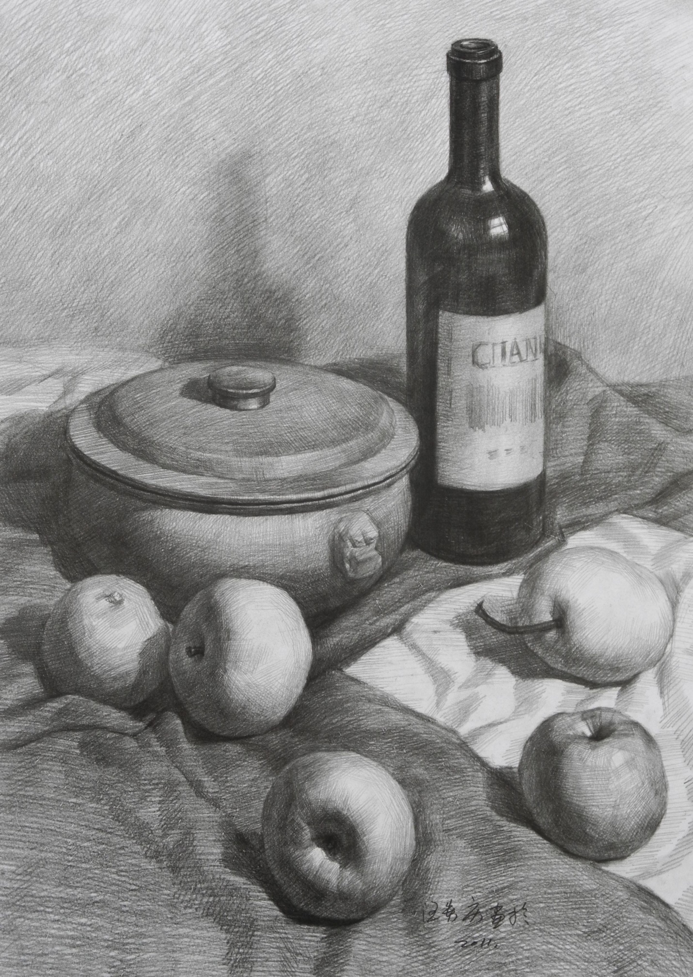

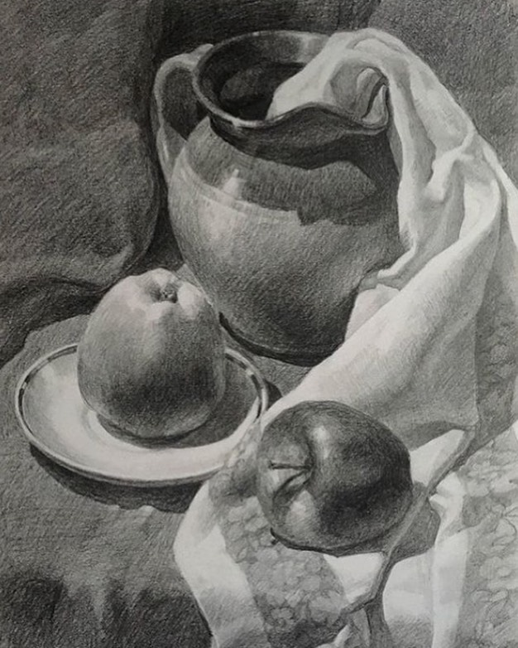

ДК-191-ДИСТАНЦИОННОЕ ЗАДАНИЕ по Живописи 2.
Специальность 54.02.01 Дизайн (по отраслям) в культуре и искусстве
специализация «Дизайн костюма» по программе углубленной подготовки.

1. ДОМАШНЕЕ ЗАДАНИЕ (копия).
Выполнить, на выбор, учебную копию акварельными красками с данного образца. Формат А3. Используемые материалы: акварель, бумага.

